102 學年度第 二 學期 班級讀書會記錄單
班級：242 圖書股長： 陳怡廷 (請簽名)
運用課程：綜合活動 參加人數：共 48 人
活動地點：教室
活動時間： 5 月 16 日(自 1 時至 1點45分 時)
讀書會指導老師或領導人： 吳文慶
(請簽名)
- 研究主題或導讀的書籍
*書名(主題) : 西藏旅遊 *出版社：
*作者：嗄旺 *譯者：
*其他參考資料或圖書：
*討論內容：人的一生，應該有一次不顧一切的旅行，特別是我們還年輕的時候。我有這種機會，我會選擇西藏。
看了影片與一些旅遊文學，我發現… 西藏，這片美麗的土地已經不是一個地方，已經變成了一種信仰，一種對自由的信仰。影片中出現了想像不出高海拔天空的清澈，想像不出高山雪峰的聖潔雄偉，想像不出那滿臉高原紅之下的熱情開朗，如果能親眼見到，我將一定會畢生難忘的。在西藏這個地方，孕育著迷人豐富的文化內涵，當地並沒有非常高科的建設，也沒有城鎮中吵雜的喧鬧聲。 只有來自大自然中那份最純樸的寧靜，我想將來如果想出國旅行，西藏將會是我的最佳首選。
能想像，一個人或與同伴一起坐火車1956公里嗎? 能想像，將會坐在火車上15個小時以上的那種心情嗎? 能想像，一天都中都看著眼前的景物一忽而過嗎?
到了西藏，我最想做的就是遊覽青藏鐵路周邊風景，並且打開車窗，任由那股最自由、最奔放的風灑向我的臉，彷彿在對我吆喝他是多麼的自由、多麼的熱情，寫到這我的手指真的不由自主地顫抖起來，體內也彷彿有股熱流衝上腦頂，精神抖擻了起來….
書中還說:西藏全年明顯的分為乾季與雨季春、秋季極短，尤其是西部的高原地區，一般每年的10月至隔年的4月為乾季，也是西藏的冬天。季節劃分的多麼的明顯阿!
到了西藏，當地不一定要說藏語，漢語也是可以的!! 這樣在溝通上就減少很多困擾了!
所以西藏真的是一個，個人旅遊的最佳景點啊!

- 執行方式
□ 討論會 □ 參觀 □ 看影片或媒體 □ 其他：
- 成效評估 (由讀書會指導老師填寫)

(資料填寫後，請寄至 kfshlib@kfsh.hc.edu.tw信箱)

102 學年度第 二 學期 班級讀書會 活動照片

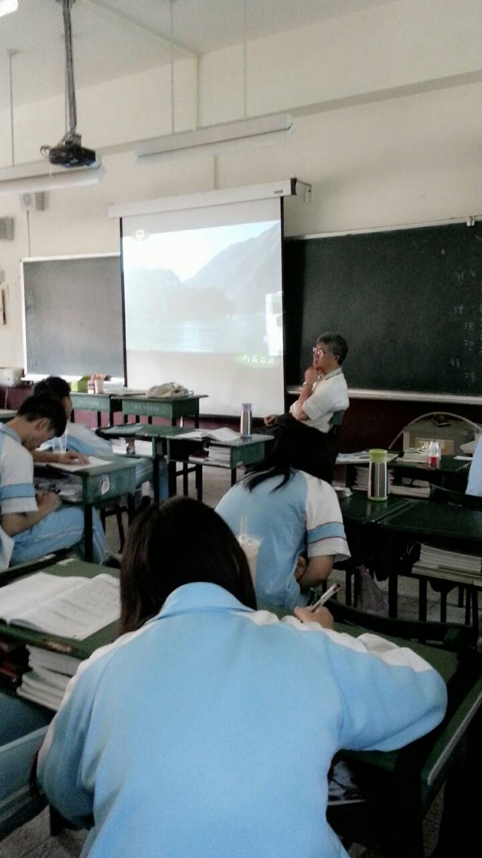 | 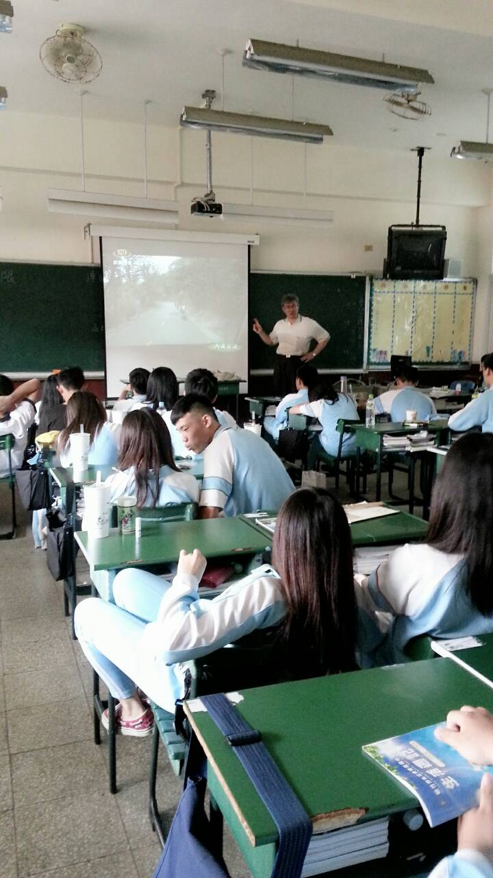
觀看有關西藏的影片 | 說明西藏的由來
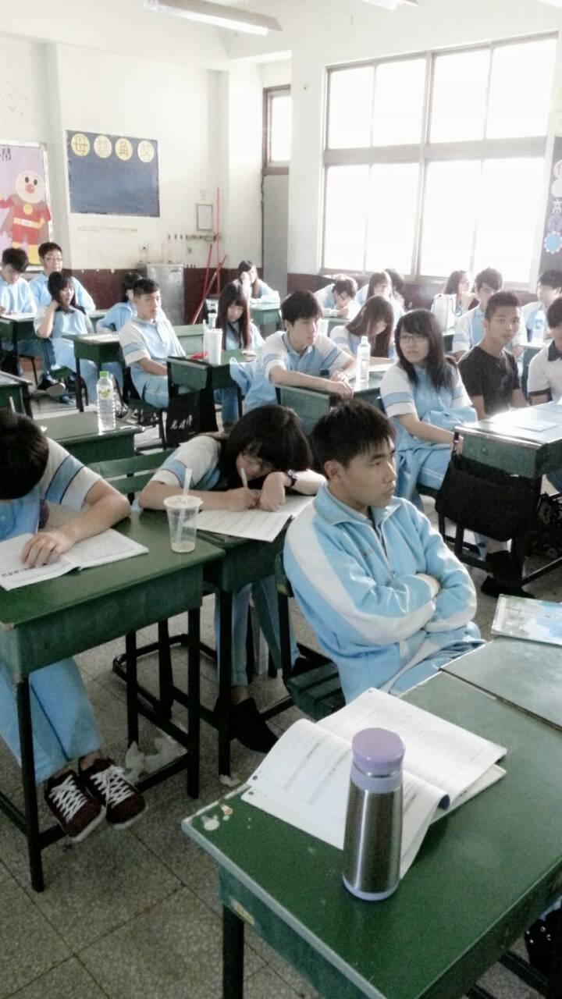 | 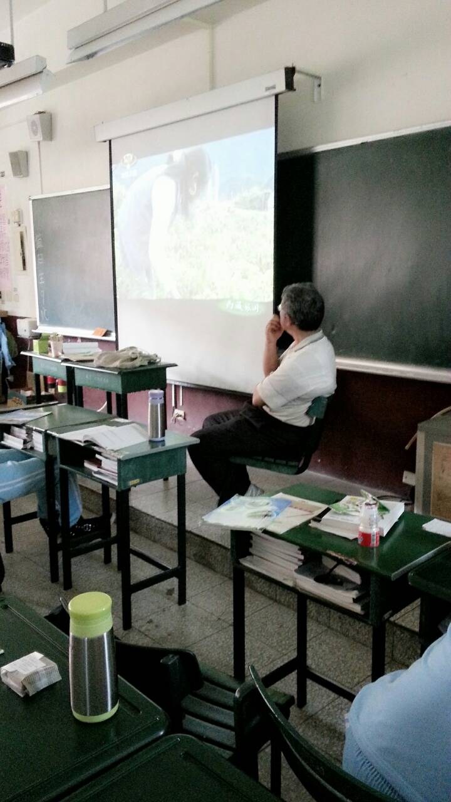
觀看有關西藏的影片 | 觀看有關西藏的影片

